學名藥於亞洲市場的機會與挑戰研討會
全球學名藥市場持續成長，暢銷專利藥物的專利陸續到期，學名藥市場佈局已成為製藥業者關注之焦點。而在東協（ASEAN）成立後，東南亞市場強勁的商機亦不容忽視。隨著醫藥政策逐步開放，發展潛力倍增，就整體藥品市場的發展，東南亞醫藥市場通路將是製藥廠經營佈局的重要方向與標的。此次本會特別邀請工研院生醫所許振霖副組長(本會產業經濟發展委員會主任委員)及工研院產經中心謝秀欣分析師分別就學名藥在台灣市場和東南亞市場之發展現況切入探討，提供不同角度的思考方向，幫助產業界更加清楚未來進入亞洲市場所需具備的條件與知識。期藉由本次研討會交流，能更瞭解進軍亞洲市場的未來趨勢，活動內容精彩可期，機會難得，歡迎踴躍報名參加！
日 期：101年11月22日(星期四) 13:30～17:00
地 點：國立台大進修推廣部207室(台北市羅斯福路四段107號)
(羅斯福路與基隆路交叉口，捷運新店線公館站2號出口左轉直行可達)
主辦單位：中華民國製藥發展協會

議 程
時間 | 講題 | 主講人/單位
13:30-13:50 | 報到及領取講義資料
13:50-14:00 | 致詞 | 中華民國製藥發展會  蘇東茂理事長
14:00-15:00 | 學名藥在台灣市場之發展現況介紹 | 工研院 生醫所  許振霖 副組長
15:00-15:30 | Coffee Break
15:30-16:30 | 學名藥在東南亞市場之發展現況介紹  Singapore, Thailand, Malaysia and Philippines | 工研院 產經中心  謝秀欣 分析師
16:30-17:00 | 討論與交流 | 全體主講者與貴賓
＊若因不可預測之突發因素，主辦單位得保留研討會議程及講師之變更權利。

- 主辦單位：中華民國製藥發展協會
- 時 間：101年11月22日(星期四) 13:30～17:00
- 地 點：國立台大進修推廣部207室(台北市羅斯福路四段107號)
(羅斯福路與基隆路交叉口，捷運新店線公館站2號出口左轉直行可達)
- 報名日期：即日起至101年11月20日止，座位有限，請速報名，以免向隅。
- 費 用：■中華民國製藥發展協會(CPMDA)會員NT$800元/人。
■非會員NT$1000元/人。
■現場報名者一律NT$1100元/人。
- 洽詢電話：(02)2742-2320 分機103、102洽陳秀玲、董淑玲

「學名藥於亞洲市場的機會與挑戰研討會」報名表
公司全名 |  |  |  | 統一編號
連絡人姓名 |  |  | 電 話
身份(勾選) | □中華民國製藥發展協會(CPMDA)會員 □非會員
參加人姓名 | 職 稱 | Email address(請務必填寫清楚，以利寄發出席通知)
(1)
(2)
(3)
繳費方式 | 銀行電匯或ATM繳款
繳費方式 | 戶名：中華民國製藥發展協會  銀行：中國信託商業銀行敦北分行(銀行代號：822)  帳號：015-53-8328508  ※請於11/20前填妥報名表並將匯款收據黏貼於報名表下方傳真至(02)2742-1980，  並請來電確認報名結果。  ※報名費收據將於會議當天現場發放，請於報到時記得索取，恕不補發。

匯款收據黏貼處
請將繳費收據黏貼於上，再傳真(02)2742-1980報名

台大進修推廣部位置圖

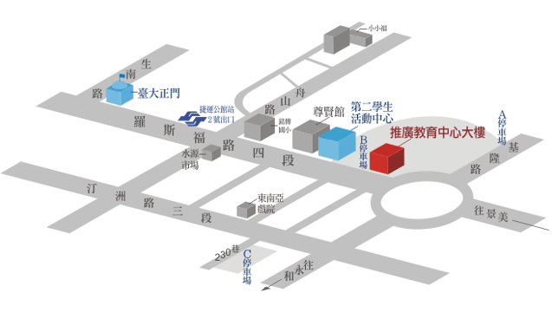

交通訊息：http://training.dpd.ntu.edu.tw/ntu/contact.html

